1 СТУДЗЕНЯ
85 год з дня адкрыцця
Нацыянальнай акадэміі навук Беларусі,
вышэйшай дзяржаўнай навуковай арганізацыі Беларусі (МІНСК; 1929)

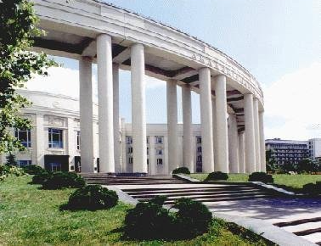
Нацыянальная акадэмія навук Беларусі (раней: Беларуская акадэмія навук у 1928-1936 гг.; Акадэмія навук Беларускай ССР у 1936-1991 гг.; Акадэмія навук Беларусі ў 1991-1997 гг.), заснаваная на базе навукова-даследчай і культурна-грамадскай установы рэспублікі - Інстытута беларускай культуры (Інбелкульт) (1922-1928 гг.), які быў рэарганізаваны ў Акадэмію навук пастановай Цэнтральнага Выканаўчага Камітэта і Савета Народных Камісараў БССР ад 13 кастрычніка 1928 г.

